Collège Louis-et-Marie-Fichez. Mobilisation contre la faim
24 mars 2016

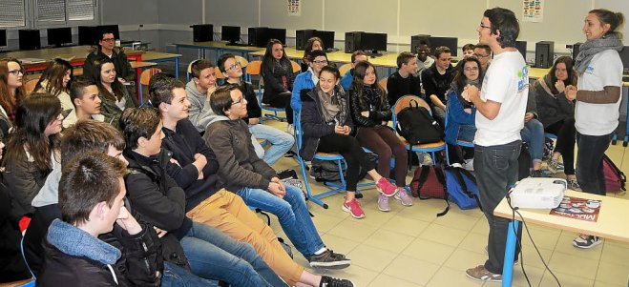Les collégiens ont suivi avec intérêt la présentation des deux intervenants d'Action contre la faim. La course contre la faim est un projet scolaire solidaire, organisé autour de deux temps forts. Entre mars et avril, les bénévoles d'Action contre la faim interviennent dans les classes et sensibilisent les élèves aux programmes d'Action contre la faim et aux problématiques de la faim dans le monde.

Course solidaire le 20 mai
Un film est projeté et met en lumière un pays (cette année, Haïti, qui bénéficiera, notamment, des dons collectés lors de la course). C'était le cas, jeudi dernier, quand Clémence Quaglio, chargée de projets à l'Académie de Rennes pour Action contre la faim (ACF), accompagnée de Nicolas Fégeant, ancien expatrié ACF sur la mission Haïti, est intervenue au collège Louis-et-Marie-Fichez. Cela a permis aux élèves de mieux comprendre pourquoi ils s'impliquent le jour de la course et fait d'eux de véritables ambassadeurs de la lutte contre la faim dans le monde. Cette course solidaire réunira les élèves le 20 mai. Chaque participant aura auparavant mobilisé ses proches, afin qu'ils le parrainent : pour chaque tour de piste qu'il effectuera, ses parrains s'engagent à faire un don du montant de leur choix à Action contre la faim. Il n'y aura pas de compétition lors de la course, le but est de participer.
© Le Télégrammehttp://www.letelegramme.fr/finistere/plouescat/college-louis-et-marie-fichez-mobilisation-contre-la-faim-24-03-2016-11005073.php#a2w1ioj03L3DGmOM.99

